地质滑坡协议讨论

传感器结构示意图
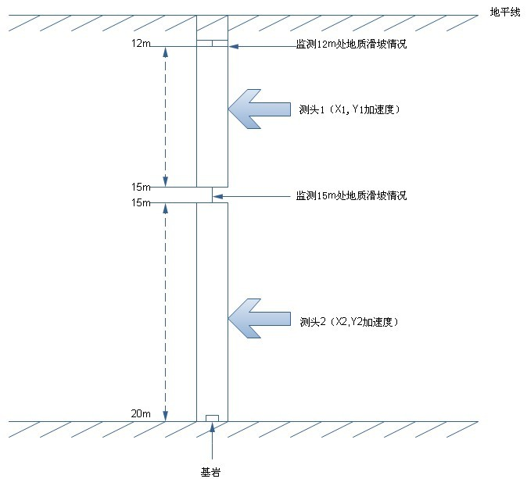

位移换算公式：
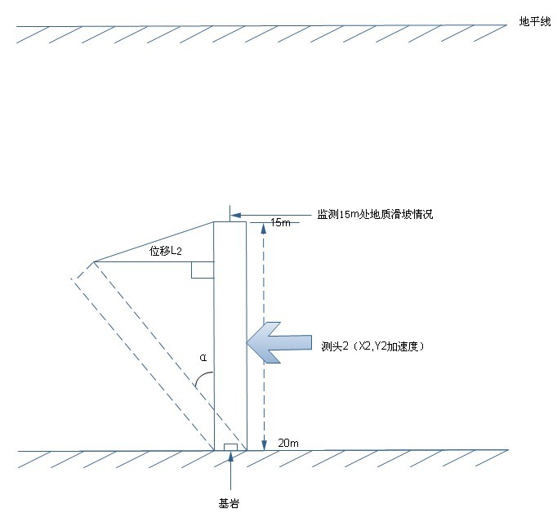
1：由测头2传感器输出X,Y轴加速度，即可求出角度。
2：假设X轴的角度值为α，Y轴的角度值为β
3：X轴的位移 L1= 5 * sinα
Y轴的位移 L2= 5 * sinβ
4：合位移L =√（L1² + L2²）

因此：
需确定几个方面：
1：地质滑坡需要测量哪些点；比如测量地下5m的位移情况。
建议：上位机需配置参数，能够选择测量的点数。
2：各节传感器测头与测尾的距离，比如测头在地下20m，测尾在地下18m。
用意：用于测试角度使用。

